Bestätigung der Unterweisung nach § 4 der DGUV Vorschrift 1 „Grundsätze der Prävention“

Unterweisungsinhalt: Betrieb von kraftbetriebenen Ladebrücken
Unternehmen:
Durchgeführt von:
Durchgeführt am:

Unterweisungsinhalte (insbesondere Gefährdungen, Maßnahmen zur Arbeitssicherheit und zum Gesundheitsschutz):
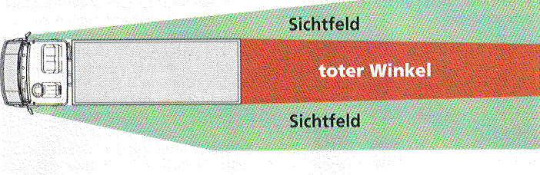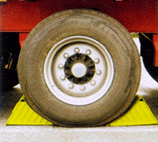
- auf ausreichende Tragfähigkeit der Ladebrücke achten; dabei zu beachten: Belastung = Lastgewicht + Gewicht des Transportgeräts + Bedienperson
- wenn sich kein Fahrzeug/Wechselbehälter an der Ladebrücke befindet, Rolltor geschlossen lassen
- der Aufenthalt zwischen Rampe und rückwärts heranfahrenden bzw. rangierenden Fahrzeugen ist verboten; müssen Fahrzeuge eingewiesen werden, muss sich der Einweiser stets außerhalb des Gefahrbereichs aufhalten
- zwingend ist vor dem Überfahren mit Mitgängerflurförderzeugen oder Gabelstaplern zu prüfen, ob das betreffende Fahrzeug ausreichend gegen Wegrollen gesichert ist
- Ladebrücke muss ausreichend auf Lkw und Rampe aufliegen (mindestens 10 cm)
- auf höchstzulässige Neigung achten; diese darf maximal 7° betragen; die Höhendifferenz zwischen Rampe und Lkw-Ladefläche sollte nicht mehr als 20 cm betragen
- Ladebrücken möglichst immer vorwärts überqueren, dabei auf ausreichende Sicht achten
- lose Ladungsteile beim Transportieren mittels Flurförderzeug form- oder kraftschlüssig gegen Herabfallen sichern
- nach Beendigung der Arbeiten sind die Ladebrücken in Ruhestellung (Waagerechte) zu bringen
- Kontroll-/Reinigungsarbeiten (z. B. unterhalb der Ladebrücke) dürfen nur bei stillgesetzter sowie gegen irrtümliches bzw. unbefugtes Ingangsetzen gesicherter Ladebrücke (Hauptschalter abschließen) ausgeführt werden
- festgestellte Mängel, wie z. B. fehlende seitliche Sicherungsbleche, unbeabsichtigtes Absenken, beschädigte Klapplippen) sind zu melden an ... (Name eintragen) ...
Name und Unterschrift der Teilnehmerinnen und Teilnehmer
Mit meiner Unterschrift bestätige ich, dass ich an der Unterweisung teilgenommen und den Inhalt verstanden habe.
Name, Vorname, Unterschrift | Name, Vorname, Unterschrift
Bemerkungen:
Unterschrift der unterweisenden Person | Geschäftsleitung z.Kt.

